Зачем нужен огнетушитель? И что нужно о нем знать?

Огнетушитель – это первичное средство пожаротушения, которое применяется в случае обнаружения очага возгорания и позволяет его ликвидировать частично или полностью до приезда пожарной охраны.
Огнетушитель представляет собой баллон красного цвета с соплом или трубкой, через которые происходит выброс огнетушащего вещества.
Все виды огнетушителей можно классифицировать по следующим признакам:

Мобильность
- передвижной огнетушитель – огнетушитель с полной массой не менее 20 кг, но не более 400 кг, смонтированный на колесах или на тележке;
- переносной огнетушитель – огнетушитель с полной массой не более 20 кг, конструктивное исполнение которого обеспечивает возможность его переноски и применения одним человеком.
Способ срабатывания
- автоматические – тип огнетушителей, которые в своей конструкции имеют встроенные детекторы дыма или температурные реле;
- ручные – тип огнетушителей, срабатывание которых происходит путем нажатия на рычаг запорно-пускового устройства и его удержания;
- комбинированные — тип огнетушителей, которые могут запускаться как автоматическом, так и ручном режиме в зависимости от необходимости.

Тип огнетушащего вещества
По типу огнетушащего вещества огнетушители подразделяются на водные (ОВ), воздушно-пенные (ОВП), порошковые (ОП), углекислотные (ОУ) и воздушно-эмульсионные (ОВЭ).
Как определить, какой вид огнетушителей по типу огнетушащего вещества, необходим в конкретной организации? Ниже представлено сравнение возможности применения определенного вида огнетушителя в зависимости от класса пожара: 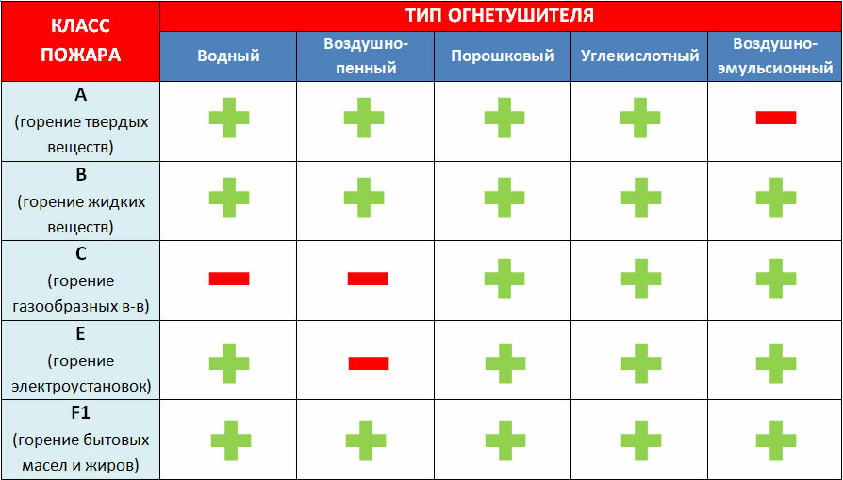
2. Размещение огнетушителей и их необходимое количество
Размещение огнетушителей на территории организации следует осуществлять в соответствии с требованиями Приказа МЧС РФ от 25 марта 2009 г. N 179 «Об утверждении свода правил «Техника пожарная. Огнетушители. Требования к эксплуатации». В соответствии с данным Приказом выделим основные правила, которых необходимо придерживаться при расположении огнетушителей:
Огнетушители необходимо размещать так, чтобы было исключено воздействие на них прямых солнечных лучей, тепловых потоков, механических воздействий и других неблагоприятных факторов (вибрация, агрессивная среда, повышенная влажность и т.д.).
Огнетушители должны быть хорошо видны и легкодоступны в случае пожара. Размещать огнетушители нужно вблизи мест наиболее вероятного возникновения пожара, вдоль путей прохода, а также около выхода из помещения. Огнетушители не должны препятствовать эвакуации людей во время пожара. В помещениях, насыщенных производственным или другим оборудованием, заслоняющим огнетушители, должны быть установлены указатели их местоположения. Указатели местоположения огнетушителей должны быть выполнены в соответствии с требованиями ГОСТ 12.4.026-2015 Система стандартов безопасности труда (ССБТ). Цвета сигнальные, знаки безопасности и разметка сигнальная. Назначение и правила применения. Общие технические требования и характеристики. Методы испытаний и располагаться на видных местах на высоте 2,0 — 2,5 м от уровня пола, с учетом условий их видимости в соответствии с ГОСТ 12.4.009-83 «Система стандартов безопасности труда. Пожарная техника для защиты объектов. Основные виды. Размещение и обслуживание».
- Расстояние от возможного очага пожара до ближайшего не должно превышать 20 м.
- Способы размещения огнетушителей:
- навеска на кронштейн;
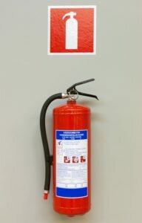
- установка в пожарные шкафы совместно с пожарным краном;
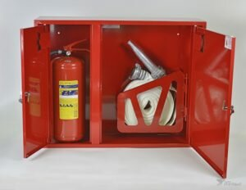
- установка на напольные подставки.
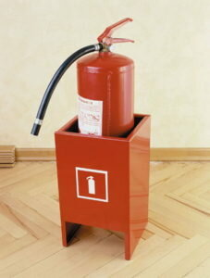
8. Огнетушители необходимо располагать так, чтобы основные надписи и пиктограммы, показывающие порядок приведения их в действие, были хорошо видны и обращены наружу или в сторону наиболее вероятного подхода к ним.
9. Огнетушители массой менее 15 кг, должны быть установлены таким образом, чтобы их верх располагался на высоте не более 1,5 м от пола.
Огнетушители, имеющие массу 15 кг и более, должны устанавливаться так, чтобы верх огнетушителя располагался на высоте не более 1,0 м.
10. Расстояние от двери до огнетушителя должно быть таким, чтобы не мешать ее полному открыванию.
11. Расчет необходимо количества огнетушителей в организации осуществляется в соответствии с п. 468, 474 Правил противопожарного режима в Российской Федерации (утв. постановлением Правительства РФ от 25 апреля 2012 г. N 390) и приложениями N 1 и 2 к указанным Правилам в зависимости от огнетушащей способности огнетушителя, категорий помещений по пожарной и взрывопожарной опасности, а также класса пожара.
Внимание! В общественных зданиях и сооружениях на каждом этаже размещается не менее 2 огнетушителей

3. Техническое обслуживание огнетушителей
В соответствии с п. 478 Правил противопожарного режима в Российской Федерации (утв. постановлением Правительства РФ от 25 апреля 2012 г. N 390) руководитель организации обязан обеспечить исправность огнетушителей, периодичность их осмотра и проверки, а также своевременную перезарядку огнетушителей.
Техническое обслуживание огнетушителей регламентируется СП 9.13130.2009 «Техника пожарная. Огнетушители. Требования к эксплуатации».
Огнетушители, введенные в эксплуатацию, должны подвергаться техническому обслуживанию, которое обеспечивает поддержание огнетушителей в постоянной готовности к использованию и надежную работу всех узлов огнетушителя в течение всего срока эксплуатации.
Техническое обслуживание огнетушителей включает в себя:
- периодические проверки;
- осмотры;
- ремонт;
- испытания;
- перезарядку.
Внимание! Для проведения технического обслуживания огнетушителей руководителю организации необходимо назначить приказом по организации лицо ответственное за данный процесс
Техническое обслуживание проводится в соответствии инструкцией по эксплуатации завода-изготовителя, которая прилагается к огнетушителю.
Огнетушитель, введенный в эксплуатацию, должен быть заряжен, опломбирован, иметь бирку с указанием даты зарядки, даты очередной перезарядки и технического освидетельствования.
В ходе первоначальной проверки состояния огнетушителя необходимо:
а) произвести внешний осмотр огнетушителя, в ходе которого обратить внимание на:
- отсутствие вмятин, сколов, глубоких царапин на корпусе, узлах управления, гайках и головке огнетушителя;
- состояние защитных и лакокрасочных покрытий;
- наличие четкой и понятной инструкции;
- состояние предохранительного устройства;
- исправность манометра или индикатора давления (если он предусмотрен конструкцией огнетушителя);
- масса огнетушителя, а также масса ОТВ в огнетушителе (последнюю определяют расчетным путем);
- состояние гибкого шланга (при его наличии) и распылителя ОТВ (на отсутствие механических повреждений, следов коррозии, или других предметов, препятствующих свободному выходу ОТВ из огнетушителя);
- состояние ходовой части и надежность крепления корпуса огнетушителя на тележке (для передвижного огнетушителя), на стене или в пожарном шкафу (для переносного огнетушителя).
б) проверить комплектацию огнетушителя;
в) проверить состояние места установки огнетушителя:
- заметность огнетушителя;
- заметность указателя места установки огнетушителя;
- возможность свободного подхода к огнетушителю.
В ходе ежеквартальной проверки состояния огнетушителя необходимо:
- проверить место установки огнетушителя;
- проверить состояние подходов к огнетушителю;
- произвести внешний осмотр огнетушителя.
В ходе ежегодной проверки состояния огнетушителя необходимо:
- проверить место установки огнетушителя;
- проверить состояние подходов к огнетушителю;
- произвести внешний осмотр огнетушителя;
- контроль величины утечки вытесняющего газа из газового баллона или ОТВ из газовых огнетушителей;
- производится вскрытие огнетушителей (полное или выборочное), оценка состояния фильтров, проверка параметров ОТВ и, если они не соответствуют требованиям соответствующих нормативных документов, производится перезарядку огнетушителей.
Не реже одного раза в 5 лет каждый огнетушитель и баллон с вытесняющим газом должны быть разряжены, корпус огнетушителя полностью очищен от остатков ОТВ, произведен внешний и внутренний осмотр, а также проведены испытания на прочность и герметичность корпуса огнетушителя, пусковой головки, шланга и запорного устройства.
При обнаружении механического повреждения баллона или следов коррозии на его корпусе огнетушитель должен быть подвергнут испытанию на прочность досрочно.
Все огнетушители должны перезаряжаться в следующих случаях:
- сразу после применения;
- если величина утечки газового ОТВ или вытесняющего газа за год превышает допустимое значение.
СРОКИ ПРОВЕРКИ ПАРАМЕТРОВ ОТВ И ПЕРЕЗАРЯДКИ ОГНЕТУШИТЕЛЕЙ
- 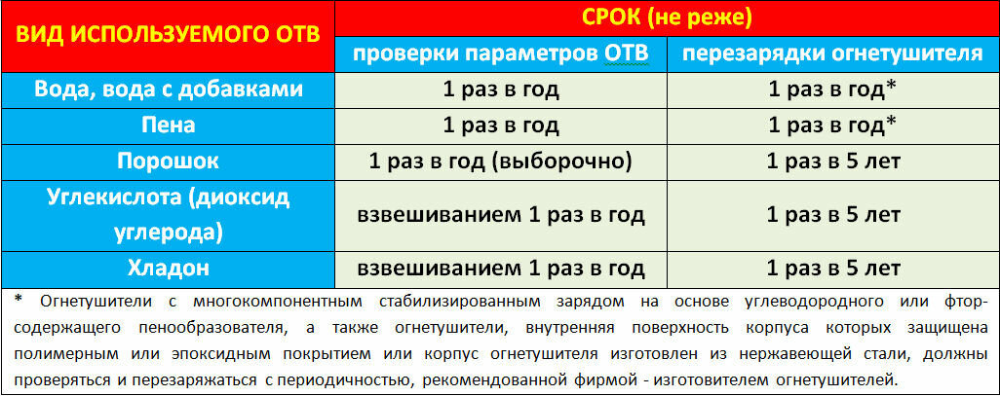
Внимание! Все работы по проверке, освидетельствованию, перезарядке огнетушителей проводятся только специализированной организацией
Информацию о проведенной перезарядке огнетушителя вносят на корпус огнетушителя (при помощи этикетки или бирки, прикрепленной к огнетушителю), а также в его эксплуатационный паспорт.

